**I - Giao của hai tập hợp**

**Hoạt động 1**

Cho

A = {n ∈ N | n là ước của 12}

B = {n ∈ N | n là ước của 18}

a) Liệt kê các phần tử của A và của B.

b) Liệt kê các phần tử của tập hợp C là ước chung của 12 và 18.

Tập hợp C gồm các phần tử vừa thuộc A, vừa thuộc B được gọi là **giao** của A và B.

Kí hiệu C = A ∩ B

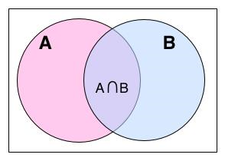

Hình 5

**II - Hợp của hai tập hợp**

**Hoạt động 2**

Giả sử A, B lần lượt là tập hợp các học sinh giỏi Toán, giỏi Văn của lớp 10E. Biết

A = {Minh, Lan, Hồng, Nguyệt}

B = {Cường, Lan, Dũng, Hồng, Tuyết, Lê}

(Các học sinh trong lớp không trùng tên nhau)

Gọi C là tập hợp đội tuyển thi học sinh giỏi của lớp gồm các bạn giỏi Toán hoặc giỏi Văn. Hãy xác định tập hợp C.

Tập hợp C gồm các phần tử thuộc A hoặc thuộc B được gọi là **hợp** của A và B.

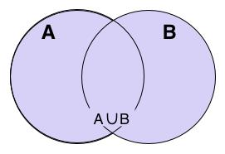

Hình 6

Kí hiệu C = A ∪ B

Từ định nghĩa ta có:

* A ∪ B = {x | x ∈ A hoặc x ∈ B}

* x ∈ A ∪ B ⬄ x ∈ A hoặc x ∈ B

**III - Hiệu và phần bù của hai tập hợp**

**Hoạt động 3**

Giả sử tập hợp A các học sinh giỏi của lớp 10E là

A = {An, Minh, Bảo, Cường, Vinh, Hoa, Lan, Tuệ, Quý}

Tập hợp B gồm các học sinh của tổ 1 lớp 10E là

B = {An, Hùng, Tuấn, Vinh, Lê, Tâm, Tuệ, Quý}

Xác định tập hợp C các học sinh giỏi của lớp 10E không thuộc tổ 1.

Tập hợp C gồm các phần tử thuộc A nhưng không thuộc B là **hiệu** của A và B.

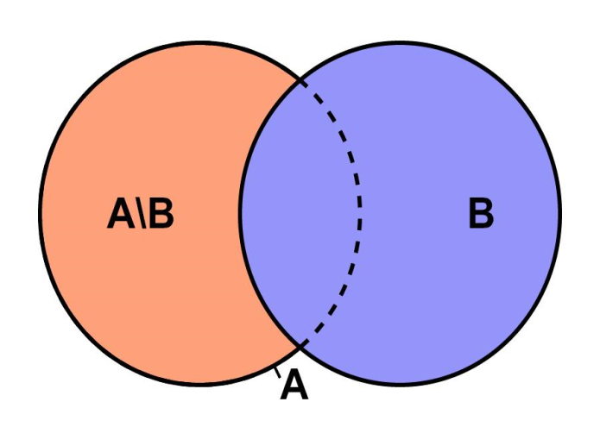

Hình 7

Kí hiệu C = A \ B

Từ định nghĩa ta có:

* A \ B = {x | x ∈ A và x ∉ B}

* x \in A \setminus B \Leftrightarrow \begin{cases}x \in A \\ x \notin B.\end{cases}

X ∈ A ∖ B ⇔ 〖 x ∈ A hoặc x ∉ B. 〗

Trường hợp đặc biệt

Khi B ⊂ thì A \ B gọi là phần bù của B trong A

Kí hiệu CAB

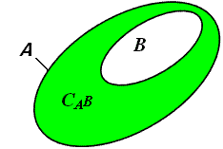

Hình 8

BÀI TẬP

1. Cho kí hiệu A là tập hợp các chữ cái (không dấu) trong câu: "CO CHI THI NEN"

Kí hiệu B là tập hợp các chữ cái (không dấu) trong câu: "CO CONG MAI SAT CO NGAY NEN KIM".

Hãy xác định các tập hợp sau: A ∩ B, A ∪ B, A \ B, B \ A

2. Vẽ lại và gạch chéo các tập hợp A ∩ B, A ∪ B, A ∖ B (Hình 9) trong các trường hợp sau:

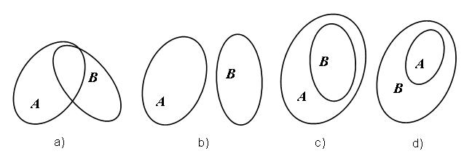

Hình 9

3. Trong số 45 học sinh của lớp 10A có 15 bạn được xếp loại học lực giỏi, 20 bạn được xếp loại hạnh kiểm tốt, trong đó có 10 bạn vừa học lực giỏi, vừa có hạnh kiểm tốt. Hỏi

a) Lớp 10A có bao nhiêu bạn được khen thưởng, biết rằng muốn được khen thưởng bạn đó phải có học lực giỏi hoặc hạnh kiểm tốt?

b) Lớp 10A có bao nhiêu bạn chưa được xếp loại học lực giỏi và chưa có hạnh kiểm tốt?

4. Cho tập hợp A, hãy xác định A ∩ A, A ∪ A, A ∩ ∅ , CAA, CA∅